Kalkulace prací PS 201 Ba9a, II. zóna CHKO LP, EVL Porta Bohemica

Výsadba JD
0,15 ha 480 Ks*39Kč/ks = 18 720 Kč
LE17p | Výsadba, dosadba, podsadba, JD, krytokořenné - do 35 cm - sadbovače | ks | 39,00

Výsadba BK
0,07 ha 510 ks*32 Kč/ks= 16 320 Kč
LE17v | Výsadba, dosadba, podsadba, listnaté, krytokořenné - do 50 cm - sadbovače | ks | 32,00

Oplocenka 220 m*264 Kč/m = 58 080 Kč
LE14g | Tvorba oplocenky na kovových nosnících z uzlíkového pletiva 160 cm | m | 264,00

Celkem 93 120,- Kč
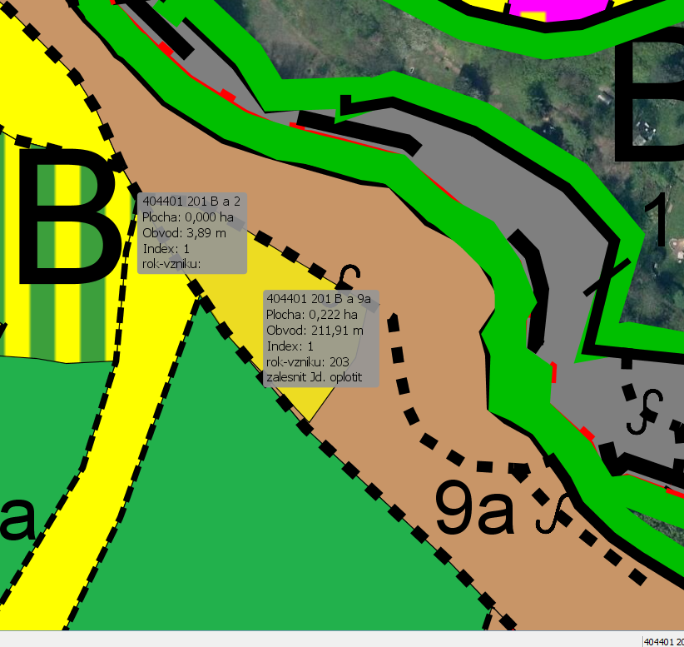
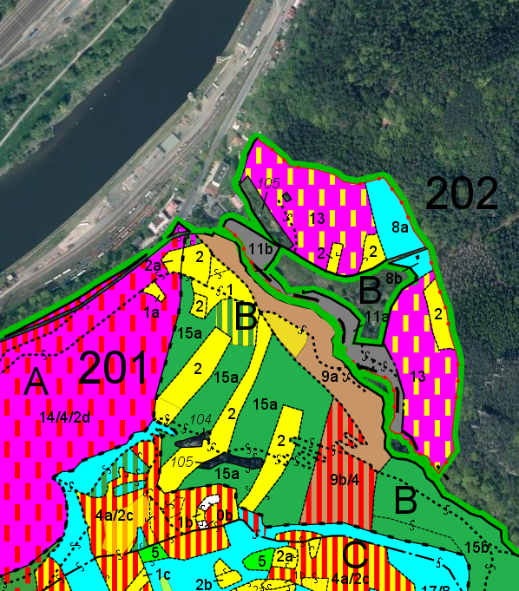

Kalkulace prací PS 101 A 10, CHKO LP, Ptačí oblast

Výsadba JD
0,2 ha 700 Ks*39Kč/ks = 27 300 Kč
LE17p | Výsadba, dosadba, podsadba, JD, krytokořenné - do 35 cm - sadbovače | ks | 39,00

Oplocenka 180 m*264 Kč/m = 47 520 Kč
LE14g | Tvorba oplocenky na kovových nosnících z uzlíkového pletiva 160 cm | m | 180 m

Celkem 74 820,- Kč
